Задание по истории 9 класс
1. Прочитать стр.97 – 110
2. Подготовить презентацию по любой из тем параграфа (не менее 20 слайдов). Презентации, скаченные с Интернета, не оцениваются.
3. Прочитать стр. 146-151
4. Письменно ответить на вопросы стр.151
5. Прочитайте параграф 21 и оформи конспект данной темы по плану

«Внешняя политика Александра II. Русско-турецкая война»

Вспомните, что «восточный вопрос» - это круг проблем, связанных с Османской империей. В результате поражения в Крымской войне и подписания Парижского договора Россия лишилась флота и военных укреплений на Черном море.

1. Задачи внешней политики

Задание: прочитайте п. 1 - 4 стр. 152 – 156 и выпишите задачи внешней политики Александра II и мероприятия по их реализации. Ответы оформи в виде таблицы заполняя пропуски
Задачи внешней политики | Мероприятия
Выход ____________________________________ | - 1859 г. договор о _______________________. Во время польского восстания Франция выступила на стороне повстанцев.  - сближение России и ______________________. Россия заняла позицию______________________. Началась _____________________________ война  - 1873 г. создание _______________________ России, Германии, Австро-Венгрии (распад 1878 г.)  - 1867 г. – продажа _____________________ (7,2 млн. дол.)
Восстановление ____________________________  ___________________________________________ | - создание _________________________________  - восстановление и строительство ___________  __________________________________________
Отмена ___________________________________  ___________________________________________ | - 1871 г. - ________________________________ – отмена __________________________ Черного моря
Закрепление ________________________________ | - создание в Средней Азии системы укреплений – военных линий  - 1865 г. – _________________________________  - 1867 г. – _________________________________  - 1868 г. – ________________________________. Эмир признал себя вассалом России  - 1873 г. – ________________________________ – признание вассальной зависимости  - 1875 г. – ________________________________ – вошло в состав Туркестанского генерал-губернаторство
Закрепление границ на Дальнем _______________ | - 1858 г. – ___________________________ устанавливались границы по р. Амур  - 1860 г. – _________________________________ – Уссурийский край в составе России  - 1860 г. – основание _______________________  - 1855 г. – _________________________________ – Курильские острова признавались за Россией, Сахалин – совместное пользование  1875 г. – __________________________________ – Курилы отходили Японии, Сахалин - России

2. Русско-турецкая война 1877-1878 гг.

А) Причины войны

Вопрос:
1. Что толкнуло Россию на войну с Турцией?

Давайте обратимся к документу.

Из письма болгарского журналиста Бурмоза о зверском подавлении турками восстания в Болгарии (15 мая 1876 г.)
«Турки, вызвав как бы нарочно восстание в Болгарии, сожгли в одном Филиппольском санджаке 118 сел и деревень. Пострадавшее от того население, которое, по всей вероятности, большею частью истреблено, простирается до ста тысяч. Башибузуки, то есть вооруженное правительством турецкое население, режут под прикрытием регулярного войска всех попадающихся им навстречу болгар, не различая женщин и детей. Филиппольский санджак ныне везде усыпан трупами. Рассказы о зверстве и об опустошениях башибузуков превосходят всякое вероятие. В одном лишь селе Клисуре башибузуки умертвили 180 детей, обучавшихся в школе».

Словарь. Башибузуки — это иррегулярные пешие и конные войска в Османской империи в 18-19 веке. Являлись недисциплинированными войнами отличались высокой жестокостью и склонностью к насилию, и больше походили на разбойничьи отряды.
Иррегулярные войска – это военные подразделения, отряды, воинские части не входящие в состав регулярной армии, несли службу в особый период, а не постоянно. Войны башибузуки получали от правительства Османской империи только оружие и продовольствие, жалования им не платили.

- _________________________________________________________________________________

Б) Цель России в войне:
- Освободить славянские народы от турецкого ига.
- Подъем авторитета России как великой державы.

В) Повод к войне:
По инициативе А.М. Горчакова Россия потребовала от Турции уравнять христиан в правах с мусульманами, но Турция, ободренная поддержкой Англии, ответила отказом.

Г) Силы сторон

Задание: война разворачивалась на 2-х фронтах: Балканском и Кавказском. Сравните силы сторон. Сделайте вывод о готовности России и Османской империи к войне. Предположите ее исход.

Силы сторон

Балканский фронт |  | Кавказский фронт
русские | турки | русские | турки
250 000 солдат | 338 000 солдат | 55 000 солдат | 70 000 солдат
ружье Бердана (1300 шагов) | ружье Мартини (1800 шагов) | ружье Снайдера (1300 шагов) | ружье Генри (1500 шагов)
конница 8 000 | конница 6 000 | конница 4 000 | конница 2 000
стальные нарезные пушки | чугунные гладкоствольные пушки | стальные нарезные пушки | чугунные гладкоствольные пушки

- _________________________________________________________________________________

Но есть ещё один ресурс, который невозможно не учитывать.
«Как сквозь сон помню этот переход; пыль, поднимаемую обгонявшими нас на рысях казачьими полками, широкую степь, спускавшуюся к Дунаю, другой синевший берег которого мы увидели верст за пятнадцать; усталость, жару, свалку и драку у встретившегося нам уже под Зимницею колодца; грязный маленький городок, наполненный войсками, каких-то генералов, махавших нам с балкона фуражками и кричавших «ура», на что мы отвечали тем же.
Пришли! Пришли! – гудели вокруг нас голоса»

Вопрос:
- Как вы думаете, о каком ресурсе идёт речь?

- _________________________________________________________________________________

Д) Начало войны
- 12 апреля 1877 г. – Александр II подписал манифест о начале войны с Турцией.

Е) Ход военных действий

Задание: прочитайте п. 5 стр. 156 и составьте в тетради хронологическую таблицу событий русско-турецкой войны.

Балканский фронт
- Русская армия прошла (по договоренности) через Румынию.
- Переправилась через Дунай.
Турецкое командование не предприняло активных действий, чтобы воспрепятствовать форсированию Дуная русской армией.
- Генерал Гурко освободил древнюю __________________________________________________.
- Гурко 5 июля захватил ___________________________________ - удобная дорога на Стамбул.
- Генерал Криденер вместо крепости Плевна взял Никополь (в 40 км).
- Турки заняли ______________________________________ и оказались в тылу у русских войск.
- Три штурма Плевны в июле-августе окончились неудачей.
- Под руководством инженер - генерала Тотлебена турецкие войска выбиты из Плевны в ноябре 1877 г.

Историки считают падение Плевны переломным событием в ходе войны. Взятие Плевны русскими произвело огромный эффект как на фронте, так и в глубине России. 28 ноября 1887 года в Москве, в сквере на площади у Ильинских ворот, в день 10-летия освобождения Плевны был открыт памятник-часовня. Скромная надпись на нем гласит: «Гренадеры своим товарищам, павшим в славном бою под Плевной. В память войны с Турцией 1877-1878 гг.»
Многие полагали, что самое трудное позади и война скоро кончится. Но для этого требовалось еще до наступления зимы перейти Балканы. Кратчайший путь на Балканы лежал через Шипкинский перевал.
Картина на Шипкинском перевале была иной. Здесь всё время пока наша армия штурмовала Плевну, оборону держали всего 5 тыс. русских солдат и болгарских ополченцев - 4 месяца и 20 дней.
Оборона Шипки является героической страницей в истории русско-турецкой войны 1877-1878 годов. Особенно трудно было героям Шипки держаться зимой.

Задание: Докажите это, проанализировав триптих (произведение искусства, состоящее из трёх частей: барельефов, картин (складень), статуй и других, объединённых общей идеей. Работа разделяется на три секции или три резные панели, которые висят рядом). Василия Верещагина «На Шипке всё спокойно». Какие трудности испытывали русские войска при обороне Шипкинского перевала?

- __________________________________________________________________________________________________________________________________________________________________________________________________________________________________________

Русское командование отважилось на безотлагательный переход через Балканский хребет.
Переход действительно был одним из самых трудных в истории войн. Русские солдаты с невероятными усилиями втаскивали на обледенелые кручи орудия, которые часто вместе с людьми и лошадьми срывались в пропасть. Генералу Гурко донесли, что на один из перевалов артиллерию даже на руках поднять нельзя. Гурко приказал: «Втащить зубами!» — и втащили.

- Отряд Скобелева стремительно наступал на Стамбул.
- В январе 1878 г. отряд Гурко овладел _______________________________________.
- Отряд Скобелева вышел к Мраморному морю и 18 января 1878 г. _______________________
________________________________________________________________________________

Ж) Сан-Стефанский мирный договор - 19 февраля 1878 г.:
- _________________________________________________________________________________
- _________________________________________________________________________________
- _________________________________________________________________________________

З) Берлинский конгресс - июнь 1878 г.
- Болгария _______________________________________________:
- Северная объявлялась княжеством _____________________________________,
- Южная – автономной _______________________________________________.
- Значительно урезаны территории __________________________________________________.
- Россия возвращала крепость Баязет Турции.
- Австрия присоединила Боснию и Герцеговину.
- Англия получала остров Кипр.

6. Посмотрите Видео "Памяти героев русско-турецкой войны 1877-1878гг."http://www.youtube.com/watch?v=l9n3xxDYffs

7. После выполненного задания посмотрите художественный фильм «Турецкий гамбит»

8. За дополнительную отметку оформите контурные карты «Русско-турецкая война 1877-1788 гг.»

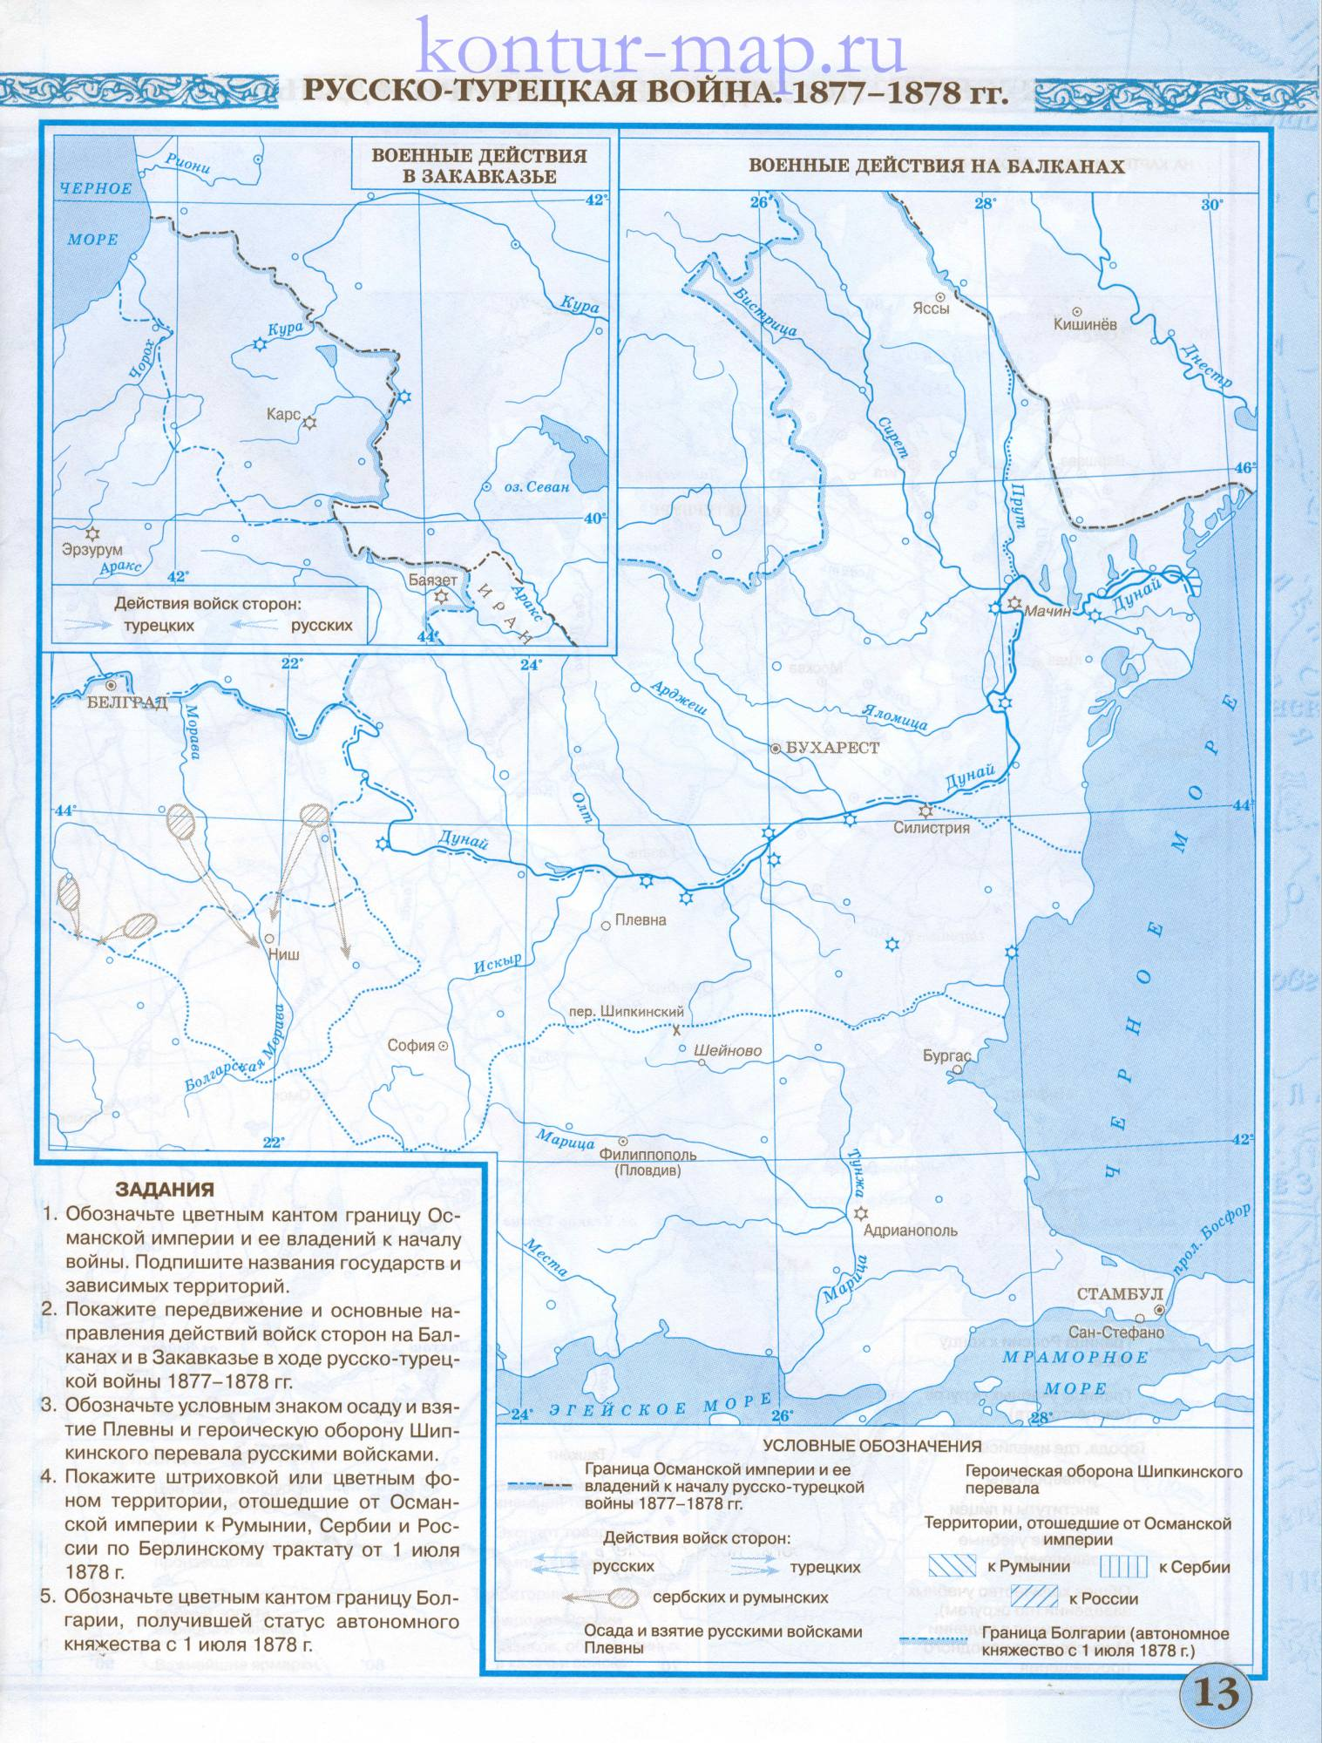

Выполненное задание (используйте красный цвет шрифта) можно присылать на электронную почту (кроме контурных карт) - ev.arakelowa@yandex.ru

Задание по обществознанию 9 класс

- Установить, какие поправки были внесены в ст. 71 и 72 Конституции РФ
- Выучить ст. 71 и 72 Конституции РФ (с поправками)

